DS2 – énoncé et corrigé commenté

Amortisseur de chute (60 min)

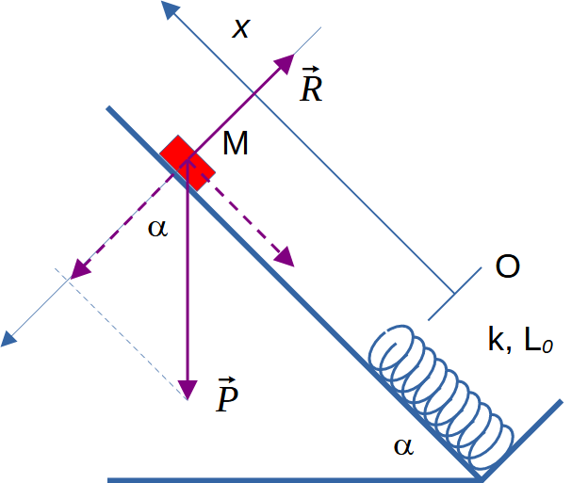
On considère un plan incliné d’angle α avec l’horizontal. En bas de ce plan, un ressort le longueur à vide L₀ et de raideur k est fixé à un support. On lâche sans vitesse initiale une masse ponctuelle m = 1,40 kg à la distance d du haut du ressort. Arrivée sur le ressort, la masse se colle au ressort et oscille avec lui.
- L’origine de l’axe Ox du mouvement est pris en haut du ressort.
- Les différents frottements dans le mouvement de la masse se ramènent à une force proportionnelle à la vitesse .
- On admet que les spires du ressort ne sont à aucun moment jointives.
- On pendra g = 10 m/s².
- Les applications numériques impliquant α seront effectuées à la dernière étape des calculs avec α = 40°.

- Quelle est la vitesse de la masse quand elle entre en contact avec le ressort si la durée de la glissade (supposée sans frottement) est de 1,43 s.
- Une fois que la masse est collée au ressort, donner le PFD et le traduire en équation différentielle. On justifiera soigneusement du signe devant λ et devant k.
- Quel est le régime des oscillations.
- Si λ = 7,0 N.s.m⁻¹ et k = 35 N/m, calculer Ω et µ et une solution particulière de l’équation différentielle.
- Déterminer la constante d’intégration A.
- Déterminer la constante d’intégration B et donner l’équation horaire du mouvement complète.
- Combien d’oscillations pourra-t-on observer avant que les amplitudes de la masse soient inférieures à 1 cm. Aide : on considérera que l’amplitude maximale des oscillations est 25,7 cm.

On rappelle les trois cas possibles de solutions d’une équation linéaire du 2e ordre :

1er Cas avec : , et .

2e Cas

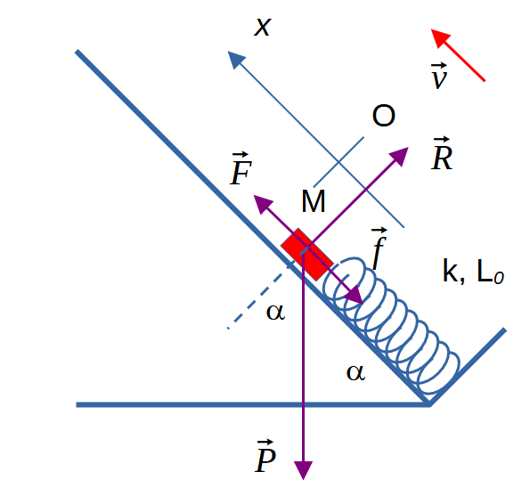
3e Cas

Réponse
- Bilan des forces : poids et réaction du support.
PFD :
Suivant Ox :
Intégration :
Au bout de 1,43 s,
Erreurs : signe moins oublié / réaction oubliée / cos au lieu de sin
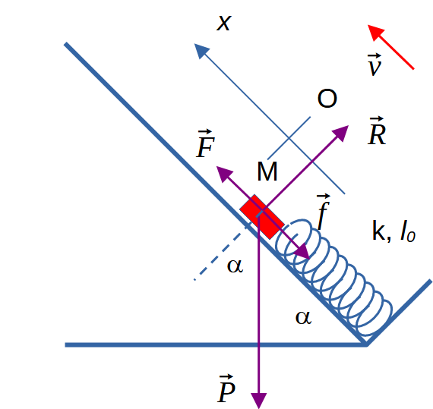
- Bilan des forces : Poids et réaction du support comme ci-dessus, mais aussi :
Force de rappel du ressort : ; Note pour le signe – : on veut que la force soit positive, si le ressort est comprimé, L – L₀ est négatif ; pour que F soit positive, il faut bien un signe – .
Force de frottement : Note sur le signe – ; on prend un moment où la vitesse est dirigée vers le haut, donc positive. Comme on veut que la force soit dirigée à l’opposée de la vitesse, donc qu’elle soit négative, il faut bien un signe – .
PFD : soit après projection suivant Ox avec x = L – L_{0.}
Il faut un signe – devant mg car la projection de P est dirigée suivant – u_{x}.
Le PFD devient : . soit
On a bien nos trois signes +.
Erreurs : réarrangement de l’équa diff pour faire disparaître le 2e membre : c’est possible, mais ça ne correspond pas au même axe que l’énoncé (c’est un autre x que celui prévu).
+ même erreur que question 1
- L’équation différentielle correspond à des oscillations amorties ; on voit question suivante que Q = 1 > 0,5, donc régime pseudo-périodique.
Question bien répondu, mais des fois, erreur sur le terme pseudo périodique.
- Il faut mettre l’équation sous sa forme canonique
avec
Application numérique :
On est dans le cas pseudopériodique et
Il faut tenir compte du second membre. La solution particulière est telle que
Les autres paramètres du mouvements sont :
L’équation horaire est donc .
Erreurs : unités oubliées / quelques erreurs de calcul (peu) : solution particulière oubliée (attention, si vous avez supprimé le 2e membre à la question précédente, ça change la s.p.
- On peut maintenant déterminer A.
à t = 0, x = 0 soit .
On a donc déjà :
Principale erreur : mauvaise condition initiale ; bien évidemment, si vous n’avez pas le même x que le problème, il fallait ajuster la condition initiale ce qui n’a jamais été fait, donc faux.
- On calcule maintenant B
à t = 0, soit
d’où .
L’équation horaire du mouvement est
Même erreur que question précédente, mais avec la vitesse initiale qui n’est pas 0, c’est la vitesse de la chute de la question 1. quelques erreurs sur la dérivation (peu).
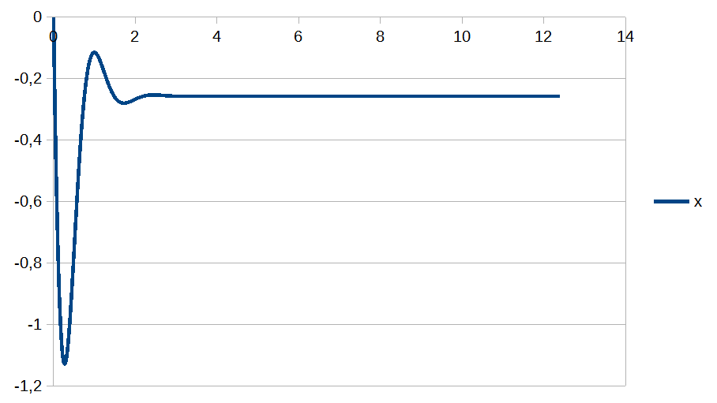
- L’amplitude des oscillations est 0,257 e^{-0,025 t} (c’est une erreur d’énoncé, l’amplitude est plus grande, mais on fait le problème avec ça).
Cette amplitude passe sous le cm quand 0,257 e^{-2,5 t} = 0,01 soit
La pseudo période étant , le ressort n’oscille même pas une oscillation complète (normal, pour Q = 1).

Résistance équivalente (10 min) - ce à quoi vous avez échappé

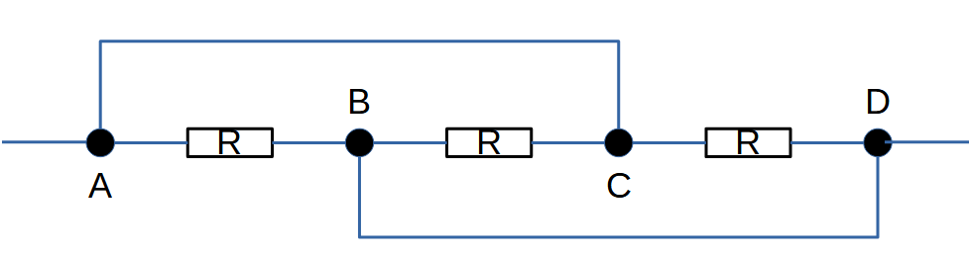
Trouver la résistance équivalente au dipôle AD. On détaillera le raisonnement.

Réponse
Les points A et C sont identiques, soit X ce point.
Les point B et C sont identiques, soit Y ce point.
Entre X et Y, il y a donc trois résistances identiques.
La résistance équivalente est donc R/3.

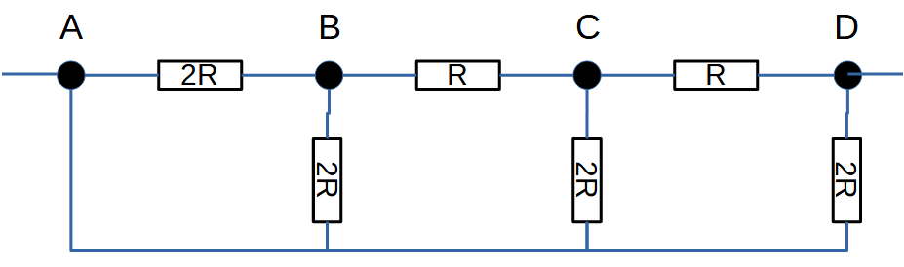

Résistance équivalente (10 min)

Réponse
Entre A et B, la résistance équivalente est R.
La résistance équivalente de la branche supérieure entre A et C est donc 2R.
La résistance équivalente entre A et C est donc R
Idem pour A et D
Ce réseau est donc équivalent à une résistance R.

La 1ère résistance éq a souvent été trouvée, mais mal remplacée dans le schéma et la suite de l’exercice était fausse.

Diviseur de tension (10 min)

On dispose d’un générateur de tension de 10 V et de toutes les résistances souhaitables.
Représenter un diviseur de tension qui permette d’avoir 2,5 V entre un point A et B que l’on positionnera sur le schéma du circuit électrique.

Réponse
Diviseur de tension avec R2 = R1/3.
Généralement bien traité

Circuit équivalent (20 min)

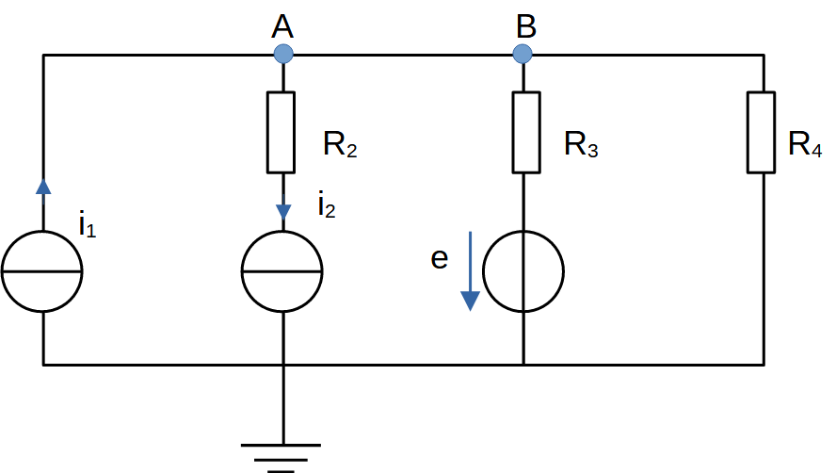
On s’intéresse au circuit ci-contre.

- Qu’est ce qui change dans ce circuit si on remplace R₂ par une résistance R = 2 R2 ? Justification attendue.
- Simplifier ce circuit et en déduire le courant qui passe dans R₄. Application numérique : i₁ = 200 mA ; i₂ = 500 mA ; e = 3,0 V ; R₂ = 200 Ω ; R₃ = 300 Ω ; R₄ = 900 Ω ;
- Trouver le potentiel en A ?

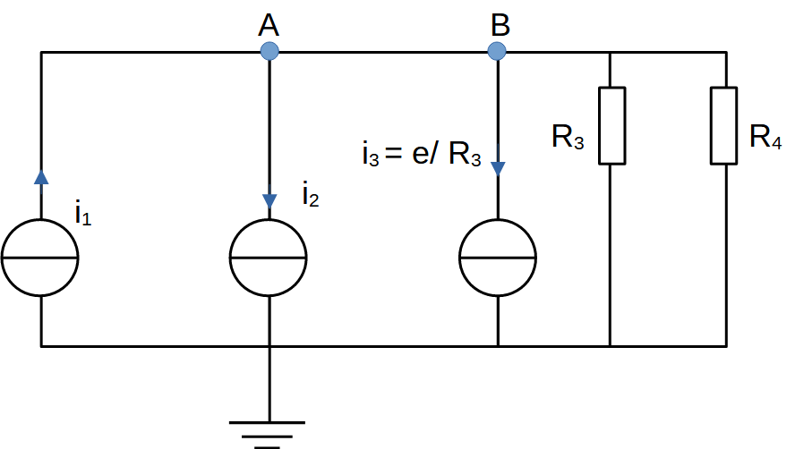
Réponse
- Rien ne change puisque dans cette branche, le courant sera égal à i₂ quelle que soit R₂.
Erreur : puisque R change, i change. Non, puisque i est produit par un générateur de courant, il est donc constant.
- On supprime R2 puisque cette résistance ne sert à rien.
Personne n’a osé supprimer R2. Ça simplifiait bien la suite. Puisque R2 ne sert à rien, autant l’enlever.
On transforme e et R₃ en un générateur de Norton, d’où le circuit :
On regroupe ensuite les trois générateurs de courant un un seul de courant .
On prend soin de ne pas regrouper R₃ et R₄ pour trouver le courant passant dans R_{4..}
On est dans une situation de diviseur de courant et
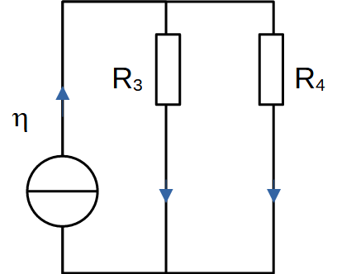
- Application numérique : . Le courant est donc dirigé vers le haut.
- Le potentiel en A est donné par V_{A} = - R₄ i₄ = 900 x(- 77,5).10⁻³ = -69,75 V

L’énergie dans la résistance qui ne dépend pas de la résistance (20 min)

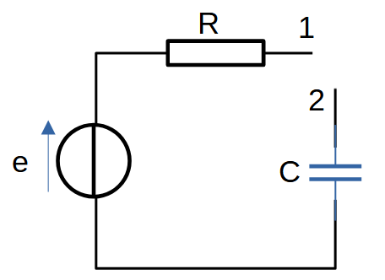
Le circuit ci-contre possède un interrupteur entre les bornes 1 et 2. A l’instant initial, le condensateur n’est chargé.
- On connecte les positions 1 et 2. Exprimer la charge du condensateur en fonction du temps juste après la connexion.
- Quelle est l’énergie du condensateur une fois chargé ?
- Quelle est l’énergie dissipée par effet joule (dans la résistance) pendant la charge ? Montrer en particulier qu’elle ne dépend pas de la valeur de la résistance.

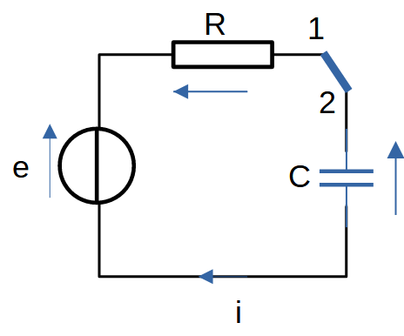
Réponse
- on met les flèches de tension
Loi des mailles :
soit
On met sous forme canonique
ou .
la solution est . (-CE est la solution particulière et A une constante d’intégration)
Détermination de A : à t = 0, q = 0, donc :
.
Petite erreur : calcul de u et non de q. Et aussi, question parfois incomprise.
- La tension u aux bornes du condensateur est
L’énergie du condensateur avec la charge q = Ce est .
Question bien traitée
- Le courant passant dans le condensateur est
L’énergie dissipée dans la résistance est
.
C’est la même énergie que celle reçu par le condensateur. Ça alors ! Ça ne dépend pas de R.
Souvent les calculs ne sont pas bien présentés : si on intègre, il faut dire par rapport à quelle variable (ici t), et entre quelles bornes. J’ai été cool, j’ai laissé passer, mais il ne faut pas, la variable d’intégration et les bornes sont essentielles dans une intégration.
Autre erreur, ne pas exprimer i et u avec la 1ère question.

